Schoolgids  Schooljaar 2023-24 | In de schoolgids vind je alle belangrijke informatie over de school zoals onze visie, praktische informatie, inschrijvingen en vakantiedata. Je kunt de gids van dit jaar hieronder lezen.

Welkom
Voor u ligt onze schoolgids 2023-24. Deze gids is er om u kennis te laten maken met onze school, onze manier van werken en de resultaten die we daarmee (willen) behalen. Ook bevat deze gids veel praktische informatie over het reilen en zeilen in het schooltje van Oppem.
Wij hopen dat u onze schoolgids met plezier leest. Als u opmerkingen, aanvullingen of suggesties heeft, waardoor de gids nog informatiever of duidelijker wordt, horen wij dat graag.

Namens het schoolbestuur en het team van de ’t Schooltje van Oppem

Inhoud
1. Onze school 3
2. Waar staan we voor? 4
3. De organisatie van ons onderwijs 8
4. De zorg voor kinderen 11
Zorg en begeleiding 11
5. Het schoolleven 12
6. Communicatie 17
7. Het klasleven 18
8. Ouderwerking 20

Onze school

’t Schooltje van Oppem

’t Schooltje van Oppem is sinds 1985 één van de montessorischolen in Vlaanderen.
Onze school behoort tot het Katholiek Onderwijs Vlaanderen.
In onze school wordt gewerkt vanuit de visie van Maria Montessori. De kern van het montessorionderwijs is het scheppen van ruimte voor het kind, om zich optimaal te kunnen ontplooien tot een harmonisch sociaal denkend mens.
Hierover kunt u meer lezen in hoofdstuk 2: “Waar staan we voor?”.

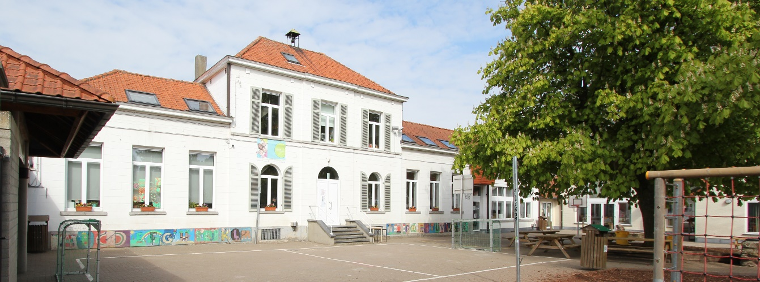

Schoolgrootte

Op 1 september 2024 zitten er 205 kinderen op onze school. Tot aan het einde van het schooljaar breidt dit aantal uit tot ongeveer 230 kinderen. De school heeft 22 teamleden, 12 klassen waarvan 11 heterogene klasgroepen en een peutergroep (2,5-3jarigen).

Waar staan we voor?

Wat we willen bereiken

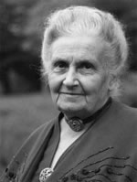“Wij moeten met al onze kennis, inzicht en vernuft het kind tegemoet treden om het te inspireren tot een houding van nieuwsgierigheid en betrokkenheid. Dat te organiseren is de wezenlijke opdracht van de school”
Dr. Maria Montessori

Uitgaande van de oorspronkelijke inspiratie in het werk van Maria Montessori is onze school voortdurend in ontwikkeling.

We streven voor onze kinderen de volgende doelen na:
▪ het verwerven van de bekwaamheid om in het dagelijks, sociale en maatschappelijke leven en verdere studie te kunnen functioneren;
▪ de ontwikkeling van de persoonlijkheid: bewustzijn, identiteit, zelfrespect en wil;
▪ een persoonlijke, creatieve, onafhankelijke en verantwoordelijke rol vervullen in de samenleving van nu en morgen.

Hoe we dat willen bereiken

Kinderen verschillen van elkaar in aanleg, leerstijl, belangstelling en tempo. Ieder ontwikkelt zich op zijn eigen wijze. Respect voor die eigen ontwikkeling staat bij ons centraal. Daarom sluiten wij in ons onderwijs aan bij het ontwikkelingsniveau van ieder individueel kind. Dit vraagt van ons dat wij voortdurend actief op zoek zijn naar het potentieel en de onderwijsbehoeften van het kind en dan, na zorgvuldige observatie, voor elk kind individueel de maximale ontwikkeling stimuleren. Hier hebben wij de ouders als evenwaardige partners bij nodig.
De zoektocht naar maximale kansen voor elk kind vraagt veel van onze leerkrachtvaardigheden en competenties. We investeren daarom ieder jaar in scholing van onze leerkrachten om zo nog beter in te kunnen spelen op wat de kinderen van ons vragen.

Wat we belangrijk vinden

Als Montessorischool hechten wij grote waarde aan het scheppen van een optimaal leef- en werkklimaat. Dit is zichtbaar in een kindvriendelijke, veilige, en geordende omgeving, waarin kinderen uitgedaagd worden om nieuwsgierig te onderzoeken en vooral veel samen te leren. De sfeer waarin wij met elkaar willen werken vraagt om vrijheid in gebondenheid. Er zijn duidelijke omgangsregels en afspraken die voor en door kinderen zijn opgesteld en die wekelijks met elkaar besproken worden. Wij treden actief op tegen pesten en formuleren positief hoe goed gedrag er uit ziet en hoe je daar als kind, in relatie met anderen, voor beloond wordt. Daarmee geven wij invulling aan een passend Montessoriaans beleid tegen pesten. Alle schoolregels en afspraken zijn terug te voeren op onze drie basisregels:

zorg goed voor jezelf
zorg goed voor anderen
zorg goed voor je omgeving
Wat onze kinderen leren in ’t Schooltje van Oppem

Leren doe je overal en altijd, zowel op school als in je eigen omgeving. Wij streven ernaar om de echte wereld in de school te halen en vervolgens met kinderen de omgeving in te trekken, om alle opgedane kennis toe te passen in de praktijk.
De schoolomgeving van de kinderen is zo ingericht dat een zo breed mogelijke ontwikkeling door eigen activiteiten mogelijk is.
Wij onderscheiden de volgende domeinen in de ontwikkeling van kinderen gebaseerd op ZILL (Zin in leren, Zin in leven). Dit is het leerplan van het Katholiek Onderwijs Vlaanderen.:
- socio-emotionele ontwikkeling
- ontwikkeling van het innerlijk kompas
- ontwikkeling van initiatief en verantwoordelijkheid
- motorische en zintuiglijke ontwikkeling
- taalontwikkeling
- ontwikkeling van het wiskundig denken
- ontwikkeling vn oriëntatie op de wereld (ook wel kosmisch onderwijs genoemd)
- mediakundige ontwikkeling
- muzische ontwikkeling
- Rooms-katholieke godsdienst

Onze wijze van onderwijs zorgt ervoor dat kinderen een ononderbroken ontwikkelingsproces kunnen doorlopen. In de verschillende, elkaar opvolgende fasen is veel aandacht voor het ontwikkelen van basisvaardigheden (rekenen, taal en lezen). Daarnaast zijn voor ons het omgaan met elkaar, samenwerken en verantwoordelijkheid dragen, je gevoelens uiten, creatief denken en een zelfstandige werkhouding ontwikkelen evenzeer belangrijke leerdoelen voor ieder kind. Het al op vroege leeftijd stimuleren van kennisverwerving en verwondering over de kosmos waar wij allen een deel van zijn en verantwoordelijk voor zijn, kenmerkt ons als echte Montessorischool. Hieraan wordt dan ook veel aandacht besteed.
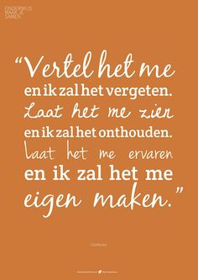

Wij voldoen qua onderwijsaanbod, kwaliteitszorg, opbrengsten, zorg en begeleiding en leertijd aan de wettelijke eisen die door het ministerie gesteld worden. Tijdens het schooljaar 2016-17 zijn wij door de inspectie doorgelicht en hebben een positieve evaluatie ontvangen.
Al onze groepsleerkrachten hebben het getuigschrift van montessorileerkracht behaald of zijn in opleiding.

Hoe we dat doen

Op onze school wordt gewerkt volgens de ideeën van Maria Montessori, een Italiaanse arts die zich haar leven lang heeft ingezet voor wat zij noemde ‘de rechten van het kind’. Ze bedoelde daarmee:
“ de benodigde hulp bieden, waardoor het kind zich kan ontwikkelen tot een zelfstandige persoonlijkheid die verantwoordelijkheid kan en wil nemen voor zichzelf, zijn omgeving en de samenleving waarvan hij deel uitmaakt”.

Maria Montessori

Maria Montessori leefde van 1870 tot 1952. Ze studeerde medicijnen en promoveerde in 1896. Montessori was de eerste vrouwelijke arts in Italië. Verder studeerde zij wiskunde, filosofie en antropologie. In 1904 werd Maria Montessori benoemd tot hoogleraar antropologie aan de universiteit van Rome.
In 1907 kreeg ze de kans om haar opvoedkundige ideeën toe te passen op een school, de Casa dei Bambini (‘huis der kinderen’). Montessori legde zich verder toe op het ontwikkelen van materiaal en nauwkeurige observaties. De school groeide uit tot een werkplaats waar de kinderen en zijzelf veel leerden. De resultaten waren zo indrukwekkend dat het “Casa dei Bambini” de belangstelling trok van vele opvoeders uit tal van landen
Vanaf 1909 publiceerde Maria Montessori diverse artikelen en boeken en gaf ze cursussen over haar methode, visie en uitgangspunten. Ze hield ook lezingen in het buitenland. Dit droeg bij aan de verdere verspreiding van het Montessori-onderwijs over de hele wereld.

Kernpunten van haar filosofie:
Maria Montessori ging ervan uit, dat een kind van nature actief, leergierig en nieuwsgierig is. Het wil zijn omgeving graag leren kennen. De ontwikkeling van een kind staat in voortdurende wisselwerking met de omgeving.
Volgens Maria Montessori verloopt de ontwikkeling van het kind volgens een vast en biologisch patroon. Het kruipt eerst voor het loopt, het brabbelt eerst voor het spreekt. De taak van de opvoeder is deze wetmatige ontwikkeling te observeren en te begeleiden indien dit nodig is. Ieder kind is een individu met een eigen aanleg en een eigen karakter, met als gevolg dat ieder kind de verschillende fasen van de ontwikkeling in eigen tempo doorloopt. Kinderen verschillen wezenlijk van volwassenen. Zij hebben hun eigen behoeften en activiteiten.
Kenmerkend daarbij is wat Maria Montessori “de gevoelige perioden” noemt. Kinderen hebben in deze perioden een grote ontvankelijkheid voor speciale onderwerpen of activiteiten. In deze periode kan een kind een maximum aan aandacht en inspanning opbrengen om bepaalde vaardigheden te leren. Wat een kind moeiteloos leert tijdens een gevoelige periode, kost in een andere ontwikkelingsfase vaak veel moeite en inspanning.

In de groep
De groepsleerkracht loopt rond in de groep en begeleidt de kinderen bij (het kiezen van) het werk. Een kind krijgt de vrijheid om werk te kiezen aansluitend bij zijn/haar belevingswereld en niveau. De groepsleerkracht geeft, indien nodig, een lesje behorend bij het gekozen werk. De zelfstandigheid van het kind wordt door deze manier van begeleiden bevorderd en verder ontwikkeld.
Een groot gedeelte van de dag werken de kinderen individueel of in groepjes. De kinderen helpen elkaar met hun werk. Doordat er gewerkt wordt in heterogene groepen, schuift ieder kind op van "geholpen worden" naar "zelf kunnen" en "anderen helpen".

Montessorimateriaal
Het Montessorimateriaal heeft een belangrijke plaats in de voorbereide omgeving van de groep. Dit ontwikkelingsmateriaal is door Maria Montessori zelf ontworpen en bij ons op school aangevuld met moderne middelen. Het materiaal staat zo opgesteld, dat het de kinderen uitdaagt en stimuleert het te pakken. Kinderen leren eerst concreet met het materiaal te werken en kunnen, na het handelend bezig zijn en na oefening, gemakkelijker overstappen naar het werken op abstract niveau. Door het werken met dit materiaal kunnen bepaalde begrippen al op jonge leeftijd worden aangeleerd.

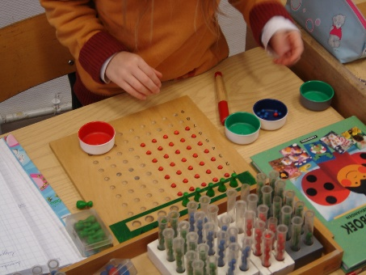

De leerkracht
De groepsleerkracht leert een kind door observatie goed kennen, stimuleert de kinderen en voorziet in hun onderwijsbehoeften.
De kinderen worden ook gestimuleerd om door te zetten en hogere eisen aan zichzelf te stellen. De groepsleerkracht heeft hierbij een belangrijke begeleidende en stimulerende taak. De uitspraak "Help mij het zelf te doen" geeft precies de rol van een groepsleerkracht aan.

Vrijheid
In de Montessorischool spreken we van vrijheid in gebondenheid. Dit betekent dat een kind vrij is in het maken van een werkkeuze binnen gestelde kaders van individuele- en groepstaken. De vrijheid is zeker niet onbeperkt.

Rust
Om goed en geconcentreerd te kunnen werken, dient er rust in het groepslokaal en in de gangen te zijn. Bij elke activiteit die kinderen doen, wordt ze geleerd dit stil en rustig te doen. Als kinderen gemotiveerd bezig zijn, ontstaat vanzelf innerlijke rust; kinderen leren zo dat rust belangrijk is.

Vertrouwen
Opvoeding en goed onderwijs zijn van groot belang en zijn alleen mogelijk als school en gezin "op één lijn" zitten en elkaar vertrouwen schenken. Het is in het belang van het kind, dat het gezinsmilieu en schoolmilieu op elkaar zijn afgestemd. Wederzijdse informatie-uitwisseling over de ontwikkeling en het welbevinden van uw kind is daarom van grote waarde.

De organisatie van ons onderwijs

Schoolorganisatie

Een Montessorischool bestaat uit onder-, midden- en bovenbouwgroepen.
Onze school kent per 1 september 2023 de volgende verdeling:
- 1 peuterbouw: leerlingen van 2,5 tot 3 jaar
- 3 groepen onderbouw: leerlingen van 3 t/m 6 jaar
- 4 groepen middenbouw: leerlingen van 6 t/m 9 jaar; groep 1, 2 en 3
- 4 groepen bovenbouw: leerlingen van 9 t/m 12 jaar; groep 4, 5 en 6

Er wordt gestreefd naar een evenwichtige opbouw van leeftijden en een goede verdeling tussen jongens en meisjes in een groep.

Er wordt gewerkt in heterogene groepen. Kinderen van verschillende leeftijden zitten samen in een groep. Elk kind is een keer jongste, middelste en oudste in een bouw. Oudere kinderen kunnen de jongere kinderen helpen. Jongeren kunnen een beroep doen op de oudsten. Zowel het verschil in ontwikkelingsniveau als het verschil in talent en belangstelling spelen een rol bij het leren samenwerken en de sociale ontwikkeling van kinderen. Zo kan bijvoorbeeld in een middenbouwgroep een 3de groeper een 1ste groeper helpen bij het lezen, terwijl deze 1e groeper ook woordjes kan voorlezen aan een 2de groeper die de woordjes moet opschrijven.
Door de heterogene samenstelling van de groep zal een kind niet altijd de “beste” oudste, kleinste of “zwakste” zijn in zijn of haar groep. De groep wisselt elk jaar van samenstelling. Dit komt de persoonlijkheidsontwikkeling en het groepsproces ten goede.

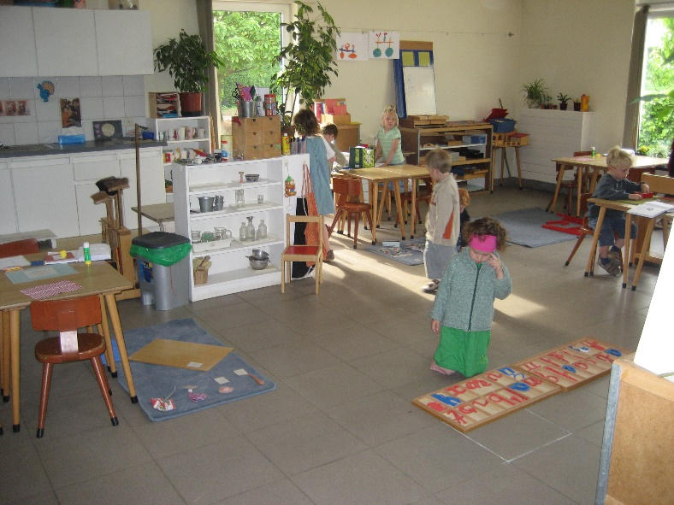

Organisatie en activiteiten per bouw

Onderbouw:
Bij het onderwijs aan kleuters komen veel ontwikkelingsdomeinen aan bod. Motorische- en zintuiglijke ontwikkeling, de ontwikkeling op het gebied van taal en beginnend rekenen, expressievakken, het omgaan met elkaar, het ontwikkelen van een werkhouding en leren wat vrijheid in gebondenheid betekent. Het is allemaal even belangrijk. Al spelend en werkend leren de kinderen binnen en buiten een heleboel.
De taalontwikkeling wordt de hele dag gestimuleerd. In de kring, samen met een ander kind of individueel met de juf breiden kinderen in deze periode hun woordenschat en taalgevoel enorm uit. Ook komen kinderen steeds meer in aanraking met de geletterde wereld. Door lesjes met de schuurpapieren letters ontluikt een basis voor het verdere lezen en spellen. Als het kind enige letters beheerst, vormt het met behulp van de letterdozen woordjes en vervolgens zinnen.
Met de concrete Montessori rekenmaterialen krijgen de kinderen al handelend inzicht in allerlei rekenbegrippen, de telrij en de betekenis van kleine en grote getallen. Sommige kinderen komen al tot het maken van eenvoudige bewerkingen als optellen, splitsen en vermenigvuldigen.
Het zelf kiezen, klaarleggen en zelfstandig werken met het materiaal stelt hoge eisen aan het organisatorische vermogen van het jonge kind: het leert voorbereiden, indelen, overzien en afmaken. Ook het werkje en de omgeving opruimen is een vaardigheid die veel aandacht krijgt in de onderbouwperiode.
De kinderen krijgen de gelegenheid naar eigen aanleg, tempo en belangstelling te werken. Door middel van individuele -en groepslesjes met het huishoudelijke materiaal en lesjes in omgangsvormen, beleefdheid en hygiëne leren de kinderen zorg te dragen voor zichzelf, de anderen en hun omgeving.
De motorische ontwikkeling wordt gestimuleerd door gym-, spel en danslessen. Voor het ontwikkelen van de fijne motoriek is een scala aan hulpmiddelen in de kasten te vinden. Hiermee wordt de hand voorbereid op het latere schrijven.
Met de lesjes en werkjes uit de kosmische kast ontwikkelen kleuters inzicht in tijd en ruimte en fenomenen als seizoenen, kringlopen en andere natuur(kundige)verschijnselen.
Het ruime aanbod en onderwijs in expressie activiteiten maakt dat kleuters zich op allerlei manieren leren uiten en presenteren. Kinderen in deze leeftijd willen en mogen veel ontdekken, maar hebben ook behoefte aan duidelijke afspraken, rituelen en regels.
DE 10 KLASREGELS IN DE MONTESSORISCHOOL
1. Ik ben altijd bezig.
2. Ik laat mij niet door anderen storen.
3. Ik stoor de anderen niet.
4. Ik beëindig wat ik begon.
5. Ik beheers mijzelf.
6. Ik werk met orde.
7. Ik werk net.
8. Ik werk nauwkeurig.
9. Ik vermijd lawaai.
10. Ik ben altijd beleefd.

Middenbouw:
In de middenbouw is veel aandacht voor de basisvaardigheden: lezen, schrijven, taal en rekenen. De leerlingen werken met Montessorimateriaal, nieuwe media en andere aanvullende materialen aan het verwerven van deze vaardigheden. Het tempo waarin en de manier waarop de kinderen deze vaardigheden leren, oefenen en verwerken verschilt. We proberen daarbij aan te sluiten bij de onderwijsbehoeften, belangstelling en leerstijl van het kind.
In deze bouw werken de kinderen veel met concreet en aanschouwelijk materiaal om hun voorstellingsvermogen te activeren en daarmee hun intelligentie en begrip te vergroten.
Op het gebied van kosmische onderwijs ligt het accent op het verder ontwikkelen van het besef van ruimte en tijd, de ontwikkeling van het universum, het leven op aarde en het ontstaan van menselijke samenlevingen.
Ook leren de kinderen hun basisvaardigheden in informatieverwerving en -verwerking uitbreiden. De computer en I-pad neemt een belangrijke plaats in bij het oefenen en herhalen van de leerstof.
In het verlengde van de vaardigheden aangeleerd in de onderbouw, wordt gewerkt aan het ontwikkelen van een goede zelfstandige werkhouding, waarbij de eigen verantwoordelijkheid voor het werk en gedrag groeit.

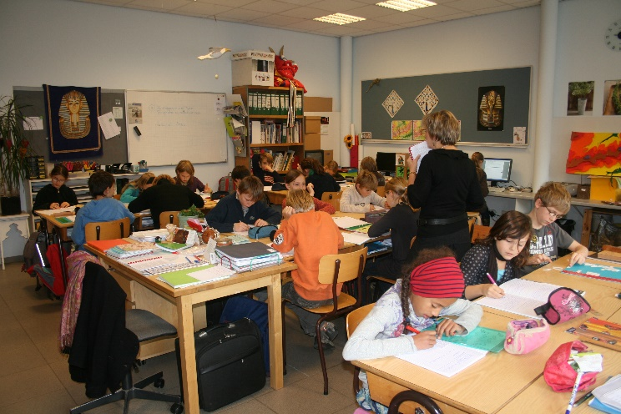
Bovenbouw:
I
In de bovenbouw ligt het accent vooral op het toepassen en integreren van alle eerder verworven kennis. Steeds vaker en completer kunnen kinderen hun uitdagingen (gestelde doelen) bewijzen aan de leerkracht, een ander kind of een ouder. Natuurlijk worden de in de middenbouw aangeleerde basisvaardigheden nog verder herhaald en uitgebreid.
Het werk en de omgeving wordt steeds meer door kinderen zelf vormgegeven en georganiseerd. In de bovenbouwjaren ontwikkelen kinderen zich tot zelfstandige persoonlijkheden, die kunnen samenwerken en steeds meer verantwoordelijkheid durven en kunnen nemen voor zichzelf, de anderen en de totale omgeving. Deze wordt ook steeds meer naar de buitenwereld verlegd. Ook het vergaren van nieuwe kennis van andere talen (Frans), ingewikkelde rekenkundige bewerkingen, het doorgronden van structuren in bijvoorbeeld ontleden in zinsdelen en woordsoorten, kennis op geografisch, historisch, technisch en maatschappelijk gebied vormen een belangrijk doel in de bovenbouw.
Het houden van presentaties over zelf opgezette onderzoeken en het maken van werkstukken krijgt in de bovenbouw steeds meer vorm. Naast het durven presenteren, krijgt ook de inhoud en het doen van onderzoek meer aandacht. Het gebruik van moderne middelen voor digitale presentaties, is bij ons op school gebruikelijk.
Het zich losmaken van de basisschool en het zich voorbereiden op het voortgezet onderwijs is het sluitstuk van deze belangrijke periode. Vanwege de heterogene groepssamenstelling gaat dit proces op een natuurlijke wijze.

De zorg voor kinderen

Zorg en begeleiding

De school werkt volgens de principes van Maria Montessori. Dit leidt onder meer tot individueel werken op eigen tempo in een gestructureerde leeromgeving. De kinderen zitten in klassen gegroepeerd van 3 opeenvolgende leeftijden. Kinderen zijn meestal individueel bezig, zodat ze hun werk op eigen tempo kunnen maken, ze kunnen zelf hun werk verbeteren en bijhouden wat ze hebben geleerd.
We proberen op een zinvolle manier tegemoet te komen aan de verschillende behoeften van alle kinderen. We dragen zorg voor de unieke talenten van elke leerling, met bijzondere aandacht voor wie het moeilijk heeft. Centraal staat het belang van het kind en de mogelijkheden om het ontwikkelingsproces van het kind te kunnen ondersteunen.

Begeleiding van de kinderen

Vanuit onze pedagogisch project bieden we een brede basiszorg (Fase 0) aan ieder kind. De centrale vraag die we ons stellen is: wat zien we concreet in deze situatie bij dit kind in deze klas, bij deze leerkracht op gebied van activiteiten en participatie aan het onderwijsgebeuren. Door een krachtige leeromgeving te bieden, in een voorbereide omgeving, worden kinderen gestimuleerd tot leren. Er wordt geprobeerd om problemen te voorkomen, risicofactoren worden verminderd, beschermende factoren worden versterkt.
Door dagelijkse observatie en registratie worden de kinderen systematisch opgevolgd in hun ontwikkeling.
Op regelmatige tijdstippen worden ze getoetst door de leerkrachten om na te gaan of ze het vereiste niveau bereiken.

Voor kinderen, die vanuit toetsen en dagelijkse registratie onvoldoende vooruitgang maken, wordt verhoogde zorg (Fase 1) voorzien, specifieke onderwijsbehoeften dringen zich op.
Onder de vorm van remediërende, differentiërende, compenserende of dispenserende maatregelen wordt voorzien in specifieke onderwijsbehoeften van deze kinderen. Het schoolteam voorziet in extra zorg. De zorgkracht van het team is voldoende specifiek om de nodige ontwikkelingskansen en –stimulansen te bieden. Bij voorkeur zorgt de eigen leerkracht voor deze zorg, ondersteund door de zorgcoördinator. Leerling en ouders worden nauw betrokken bij deze verhoogde zorg. De zorgcoördinator kan individu-gebonden zorg bieden, met een maximum van 6 keer een half uur, om het probleem op te lossen of om de juiste omvang van het probleem vast te stellen.
De aangeboden verhoogde zorg wordt zowel door de leerkracht als door de zorgcoördinator zorgvuldig in ‘Questi’ genoteerd (digitaal platform).

Wanneer de aangeboden hulpstrategieën voor bepaalde kinderen in de verhoogde zorg, niet volstaan, wordt er bijkomend, een uitbreiding van zorg (Fase 2) opgestart.
De school vraagt medewerking aan het CLB en er worden MDO’s georganiseerd. Op het MDO kan beslist worden of een handelingsgericht diagnostisch traject wenselijk is. Samen met de school, de ouders, en het kind worden de onderwijsbehoeften in kaart gebracht. Op basis daarvan worden er aan ouders en leerkrachten adviezen geformuleerd en/of wordt er leerlinggebonden ondersteuning geboden: inzet van middelen, hulp of expertise van externen, omvang en duur van de extra hulp.

Als school rekenen wij op een intense samenwerking tussen leerkracht, zorgteam, leerling en externe ondersteuners.
Het handelingsplan wordt door leerkracht en zorgcoördinator opgevolgd en geëvalueerd. Er wordt een nieuw MDO georganiseerd als het handelingsplan moet bijgesteld worden.
Verslagen van MDO’s, handelingsplannen, zowel van leerkracht als van externen, evaluaties, verslagen van onderzoeken door CLB en externe instanties worden opgeslagen in het leerlingdossier in ‘Questi’.
Kinderen met een gemotiveerd verslag (GV), een verslag (V) of een inschrijvingsverslag (IV) kunnen aangemeld worden bij het ondersteuningsnetwerk. Dit netwerk biedt ondersteuning op niveau van het team, de leerkracht en de leerling.

Als blijkt dat al deze aanpassingen om een kind in een gemeenschappelijk curriculum mee te nemen onvoldoende zijn, kan aan een individueel aangepast curriculum (IAC) (Fase 3) worden gedacht. Er worden leerdoelen opgesteld op maat van het kind. De doelen van het gemeenschappelijk curriculum moeten niet behaald worden.
Ook in deze fase kan de hulp van het ondersteuningsnetwerk en andere externen ingezet worden.
Als het aanbod onvoldoende kan afgestemd worden op de onderwijsbehoeften van de leerling, of wanneer de school onvoldoende draagvlak heeft, kan een overstap naar een school op maat een zinvol alternatief zijn. Het schoolteam blijft de leerling actief helpen. Het CLB bespreekt met de ouders, de leerling en het schoolteam de situatie van onvoldoende afstemming, overloopt verschillende mogelijkheden, ondersteunt het keuzeproces.

Het schoolleven

5.1 Extra activiteiten in onze school

Bewegingsopvoeding
Voor middenbouw en bovenbouw
Op maandag en dinsdag geeft onze leerkracht bewegingsopvoeding. Soms per leeftijd, soms per klasgroep gaan de kinderen één lestijd naar de sportzaal.
Ze dragen hiervoor turnpantoffels, witte t-shirt en donker broekje of gympak. Steek de turnkledij in de turnzak die ze krijgen in de klas.
De turnkledij blijft op school en wordt iedere vakantie meegegeven naar huis om te wassen.
Kinderen groeien. Ook de voetjes ! Controleer regelmatig of de gympantoffels niet te klein geworden zijn !

Voor onderbouw
De bewegingsopvoeding bij de kleuters wordt gegeven door onze leerkracht bewegingsopvoeding.
Zorg voor gemakkelijke kledij op de dag van de bewegingslessen.

Zwemmen

Op vrijdag gaan we zwemmen. De vijfjarige kleuters zwemmen iedere vrijdag een halve lestijd. De midden- en bovenbouwers zwemmen om de twee weken een hele lestijd.
Belangrijk: Geef uw kind twee handdoeken mee: één om zich af te drogen en één (kleinere) om op te staan.
Zwarte badmuts verplicht voor jongens en meisjes. (te koop op school)
De vijfjarigen en de nieuwe kinderen krijgen bij de start van het schooljaar een badmuts.
Is deze stuk dan kan u via de school een nieuwe kopen aan 4 Euro. Je mag ook zelf één kopen, maar dan wel een zwarte (iedere school in Meise heeft een andere kleur omwille van de herkenbaarheid in het zwembad).
In het zwembad van Meise mogen de kinderen alleen een nauw aansluitende zwembroek of badpak zwemmen, niet met een losse zwemshort!
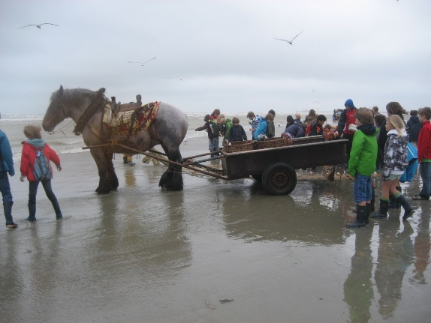
Openluchtklassen

De leerlingen van middenbouw en bovenbouw trekken er tijdens het tweede of derde trimester voor een week op uit. Afwisselend naar zee, Ardennen of Heuvelland.
Het is een belevenis anders dan het gewone schoolleven.
Maar het helpt de kinderen zelfstandig te worden.
En dat is nu precies de rode draad doorheen heel ons Montessori-onderwijs.
Een weekje op eigen benen staan… het helpt mee een stukje zelfstandiger te worden.
Bovendien in een prachtige en gezonde omgeving een weekje genieten van de natuur en samen de natuur van dichtbij ontdekken.

Eerste communie

Voor zevenjarigen (niveau 2de leerjaar); gaat om de 2 jaar door de eerste zaterdag voor Hemelvaart in ‘t kerkje van Oppem. De betrokken gezinnen worden hierover tijdig geïnformeerd. De ouders zijn vrij hun kind hieraan te laten deelnemen. De voorbereiding gebeurt deels op school.
De plechtige communie (niveau 6de Ij.) is een aangelegenheid van de eigen parochie waarbij de school niet betrokken is.

5.2 Schooltijden en vakantieregeling

Lestijden:

Ma | Di | Wo | Do | Vrij
8u30-9u20 | 8u30-9u20 | 8u30-9u20 | 8u30-9u20 | 8u30-9u20
9u20-10u10 | 9u20-10u10 | 9u20-10u10 | 9u20-10u10 | 9u20-10u10
10u10-10u30 | 10u10-10u30 | 10u10-10u30 | 10u10-10u30 | 10u10-10u30
10u30-11u20 | 10u30-11u20 | 10u30-11u20 | 10u30-11u20 | 10u30-11u20
11u20-12u10 | 11u20-12u10 | 11u20-12u | 11u20-12u10 | 11u20-12u10
12u10-12u40 | 12u10-12u40 |  | 12u10-12u40 | 12u10-12u40
12u40-13u40 | 12u40-13u40 |  | 12u40-13u40 | 12u40-13u40
13u40-14u35 | 13u40-14u35 |  | 13u40-14u35 | 13u40-14u35
14u35-15u30 | 14u35-15u30 |  | 14u35-15u30 | 14u35-15u
 |  |  | Legende
 |  |  | Lestijd
 |  |  | Speeltijd
 |  |  | Eten

Opvang voor en na school:

Het toezicht gebeurt in samenwerking met Infano.
Maandag | Dinsdag | Woensdag | Donderdag | Vrijdag
7u15 – 8u15 | 7u15 – 8u15 | 7u15 – 8u15 | 7u15 – 8u15 | 7u15 – 8u15
16u – 18u | 16u – 18u | 12u15 – 18u | 16u – 18u | 15u30 – 18u

- Vrije dagen gekozen door de school en pedagogische studiedagen: 7u15 tot 18u. Hiervoor moet je inschrijven.
- Elke vakantie (behalve de zomervakantie): enkel op dinsdag 7u15 – 18u. Hiervoor moet je inschrijven.

Volgende tarieven gelden:
- ochtend en avondtoezicht: 1,25 euro per begonnen halfuur
- woensdagnamiddag van 12 tot 18 uur: 1,25 euro per begonnen half uur.
- vrije dagen:
  - tot 6 uren 7 euro
  - langer dan 6 uren 12 euro
- Laattijdig afhalen van de kinderen: 3 Euro per kwartier.

Vakanties schooljaar 2023-24 en pedagogische studiedagen:

Herfstvakantie: 30 oktober tot 3 november 2023
Kerstvakantie: 26 december 2022 tot 5 januari 2024
Krokusvakantie: 12 februari tot 16 februari 2024
Paasvakantie: 2 tot 12 april 2024
Hemelvaart: 9-10 mei 2024
Pinkstermaandag: 20 mei 2024

Facultatieve verlofdagen en pedagogische studiedagen:
- 27/9: pedagogische studiedag
- 16/10: vrije dag
- 15/11: pedagogische studiedag op locatie
- 24/1: pedagogische studiedag
- 28/2: pedagogische studiedag
- 20/3: vrije dag
- 8/5: vrije dag
- 5/6: pedagogische studiedag

Zomervakantie: 1 juli 2024 tot 31 augustus 2024
De laatste schooldag voor het begin van de grote vakantie is de school uit om 12 uur.

Jaarplanning:

Voor de zomervakantie krijgen alle ouders een jaarplanning van het nieuwe schooljaar mee, waarop de vakanties en de studiedagen staan vermeld.
Zo snel mogelijk na de zomervakantie ontvangt u de kalender waarop belangrijke data, feestdagen en uitstappen staan vermeld.

5.3 Praktische informatie

Schoolafspraken en regels:

Alle schoolafspraken en regels zijn vastgelegd in ons schoolreglement.
Dit is te lezen op onze website. Wie een papieren exemplaar wens kan dit vragen aan de directie.
Dit schoolreglement wordt door iedere ouder ondertekend voor akkoord.

Afwezigheden:

Voor leerplichtige kinderen (d.i. vanaf de Middenbouw) moeten alle afwezigheden gestaafd worden.
- In geval van ziekte is een briefje van één van de ouders vereist. (maximum 4 maal per schooljaar en maximum 3 opeenvolgende dagen afwezig per briefje!)
Een doktersbriefje is verplicht voor afwezigheden van meer dan 3 dagen.
- In geval van schoolverzuim om van te voren gekende redenen verwittig je vooraf de directeur en leerkracht en bezorg je een afwezigheidsbriefje.
Uitgebreide regelgeving staat in het schoolreglement.

Bij ongelukken:

Wat doet de school wanneer Uw kind ter plaatse een ongeluk overkomt ?
- Bij schaafwonden: verzorging toegediend in de school.
- Bij verwikkelingen trachten wij eerst de ouders te bereiken. De kinderen worden dan bij voorkeur door de ouders afgehaald. Indien wij u niet kunnen bereiken gaat een leerkracht met uw kind naar een dokter in de buurt.
- Bij een ernstig ongeluk worden de ouders verwittigd, indien dringende hulp nodig is worden de hulpdiensten opgeroepen.

De leerlingen zijn verzekerd tegen ongevallen. Ook vrijwillig(st)ers. De verzekering betaalt evenwel enkel die kosten terug die niet worden gedragen door het ziekenfonds .

Het middagmaal:

leder brengt de eigen boterhammetjes mee. (liefst in een brooddoos!)
De kinderen eten samen met de leid(st)er in de eigen klas.
Samen eten bevordert het familie- en groepsverband dat wij willen ontwikkelen.
‘s Middags overblijven wordt dan ook sterk aanbevolen.

Drank. Elk kind drinkt uit een zelf meegebrachte drinkbeker (Breekbaar ! Dat bevordert de omzichtigheid).

Mogen wij de ouders vragen geen kartonnen brikjes, petflessen of blik mee te geven.

Betalingen:
Iedere maand (of 2 maand) ontvangt u een betaalbrief voor de komende periode .
Hierop vult u naam en klas van uw kind in samen met de artikelen die uw kind zal verbruiken of de activiteiten waaraan het zal deelnemen.
Middagtoezicht betaalt u voor de twee oudste kinderen van het gezin, indien ze ’s middags op school blijven. Vanaf het derde kind is dit gratis.

U geeft de ingevulde betaalbrief voor de vermelde datum aan de juf.
De betaalbrieven worden verwerkt op de dag die vermeld staat als uiterste datum van indienen. Bij kinderen waarvan de betaalbrief op dat ogenblik niet afgegeven is rekenen wij alle artikelen op de factuur aan!!! Eventueel te veel betaalde artikelen kunnen dan pas de volgende maand verrekend worden.

De betaalbrieven worden dan verwerkt en u ontvangt een factuur met het te betalen bedrag. Op het overschrijvingsformulier staat een gestructureerde mededeling. Gelieve deze te gebruiken bij overschrijving.

Indien u te veel betaalde omdat uw kind een bepaalde periode afwezig was, kan u dit verrekenen op de betaalbrief van de volgende maand.
Kosten die de school toch moet maken ondanks de afwezigheid worden
aangerekend.
Noteer de periode dat uw kind afwezig was en trek het bedrag dat u te veel betaalde af van wat u voor de volgende maand bestelt. Wij trekken dit bedrag dan af van uw volgende factuur. (via een creditnota)

Uitstappen worden drie keer per schooljaar betaald.
Het bedrag hiervoor is vanaf dit schooljaar voor alle kleuters 55 euro.
Voor de kinderen van de lagere school 105 euro.
Wij innen dit bedrag op de betaalbrief van oktober, januari en april. We houden u op de hoogte van de activiteiten die hiervan betaald worden.

Indien u nog vragen hebt, aarzel niet om de juf of het secretariaat van de school te contacteren.

Communicatie

Het logboek:

Het logboek of map dient in de onderbouw als contact tussen ouders en school.
Zo’n dik, stevig boek vind je makkelijker dan een velletje papier !
Papieren berichten vindt U in het logboek. En alles wat U aan de juf wil meedelen krijgt er ook zijn plaatsje.
Elk kind mag vrij iets in zijn/haar logboek noteren over wat er vandaag is gebeurd, wat het thuis nog zal doen of over wat op het gemoed heeft gewerkt.

In de midden- en bovenbouw gebruiken de kinderen een logmap: ouders krijgen een overzicht van het verrichte werk.

Berichten van de klas:

Berichten van de leerkracht, de klassenouder en het oudercomité worden u bezorgd via Questi. Questi is een systeem waarmee we u berichten en foto’s kunnen sturen.
Ouders ontvangen een activatiemail om toegang te krijgen tot Questi.

Berichten van de school :

Officiële berichten vanuit de directie of secretariaat worden verstuurd via Questi.
Invulbrieven zoals betaalbrieven en toelatingen die ondertekend moeten worden, worden op papier meegegeven.

Het klasleven

De handdruk
De kinderen begroeten ‘s morgens en bij het weggaan hun leid(st)er met een handdruk. Dit kadert in de sociale opvoeding die wij de kinderen willen meegeven. Een stel eenvoudige beleefdheidsregels is licht om dragen!
Het plantje
We stellen het op prijs dat elk kind van thuis een plantje meebrengt. Het haalt iets van thuis in de klas, het is een doorlopend aspect van zorg voor de omgeving en wekt de interesse voor bloemen en planten en voor de natuur in ‘t algemeen.
Snoep
Geef géén snoep mee met de kinderen a.u.b. Liever een stuk fruit, een droge koek, rijstwafel, …

Speelgoed op school
Zwaarden, revolvers, messen of enig ander speelgoed dat gevaarlijk is of bedreigend kan overkomen bij andere kinderen is verboden op school. Ook duur speelgoed of storende gadgets horen niet thuis op school.
Toch zien wij wel in dat het opvoedend kan zijn om speelgoed te delen of in gezelschap te gebruiken.
Als u vindt dat een bepaald speelgoed het waard is meegenomen te worden naar de klas, overleg dan eerst met de leerkracht.

Schoolbenodigdheden
In het kader van de wetgeving op de kosteloosheid van het basisonderwijs krijgen de kinderen alle materialen die ze nodig hebben ter beschikking in de klas. Deze materialen blijven op school. Indien de kinderen hun materiaal verliezen of stuk maken kopen zij zelf een nieuw(e) aan.
Gevonden voorwerpen
Gemerkte zaken raken minder snel verloren. Zorg dat alles zoveel mogelijk genaamtekend wordt!
Voor gevonden voorwerpen geldt het volgende:
- alles wordt onder het afdak opgeborgen.
- voor de vakanties wordt alles nog eens uitgestald onder het afdak
Wat niet wordt meegenomen geven we aan een goed doel.

Ouderwerking

Ouders worden op verschillende manieren nauw betrokken bij het schoolleven.

Vrijwilligers
De klassen doen regelmatig beroep op ouders als leesouder, voor vervoer bij leeruitstappen, het vieren van de verjaardagen, het begeleiden bij uitstappen, het organiseren van de knuffelweg, ….

Klasouders
Iedere leerkracht kiest bij de start van het schooljaar een klasouder. De klasouder is de contactpersoon tussen de ouders en de leerkracht en helpt de leerkracht bij het organiseren van uitstappen en klusjes in de klas. Samen stellen ze ook de agenda op van het klasoverleg, dat drie keer per schooljaar doorgaat.

Het oudercomité van ’t Schooltje van Oppem
Het oudercomité staat open voor alle ouders, ongeacht de tijd en de energie die ze er in willen steken. Alle hulp, hoe klein ook, wordt zeker gewaardeerd en iedereen is van harte welkom!

Het oudercomité zet zich op vele manieren in. Enkele voorbeelden:

Alle ouders op een enthousiaste en stimulerende manier betrekken bij de school van hun kind(eren)
Constructieve samenwerking met het schoolteam (directie en leerkrachten)
Ondersteuning van de school bij het organiseren van evenementen (bijvoorbeeld schoolfeest, tuinwerkdagen, babbelcafés, bar en croque-verkoop tijdens de oudercontacten, …)
Een laagdrempelige schakel zijn voor ouders met vragen, opmerkingen, klachten of suggesties
Ondersteuning van de klasouders
Geld inzamelen via sponsoring
Verkeersveiligheid rondom de school optimaliseren
Coördinatie van Questi om de communicatie tussen het schoolteam en de ouders te faciliteren

De data van de bijeenkomsten vind je terug op Questi.
Kom je ook?
Voor meer info:
Michaël Vits (voorzitter): 0474/22 17 99 of michaelvits@mac.com
Trui de Leeuw (secretaris): trui_dl@hotmail.com
Anouk Kielemoes (penningmeester): anoukkielemoes@gmail.com

